Olsztyn, 11 października 2019 r.
Informacja prasowa
W podróż pociągiem z nowych przystanków w Olsztynie
PKP Polskie Linie Kolejowe S.A. zwiększają dostęp do kolei w Olsztynie. Dzięki inwestycji za 66 mln zł powstaną w mieście trzy nowe przystanki – Olsztyn Likusy, Olsztyn Redykajny, a także Olsztyn Szkoła. Pojawi się więcej możliwości podróży koleją. Tunel na ul. Jeziornej zapewni bezpieczną przeprawę dla odwiedzających plażę miejską. Prace umożliwią uruchomienie w stolicy województwa tzw. kolei aglomeracyjnej.
Od września są prace na linii kolejowej nr 220 na odcinku Olsztyn – Gutkowo. Wykonawca zdemontował stare elementy torów i sieci trakcyjnej na całej długości 6,5-kilometrowego odcinka przebiegającego przez osiedla Likusy i Redykajny.
Nie dwa a trzy nowe przystanki w Olsztynie
– Dzięki inwestycji PKP Polskie Linie Kolejowe S.A. znacząco poprawi się mieszkańcom Olsztyna dostęp do kolei. Olsztyn Likusy przy ul. Bałtyckiej, Olsztyn Redykajny przy ul. Hozjusza oraz dodatkowy peron na istniejącym przystanku Olsztyn Śródmieście zapewnią wygodniejszy dojazd do pracy i szkół z sąsiednich gmin. Nowością będzie także trzeci nowy przystanek – Olsztyn Szkoła, który powstanie w pobliżu Zespołu Szkół Elektronicznych i Zespołu Szkół Ekonomicznych oraz kompleksu wypoczynkowo-rekreacyjnego przy największym olsztyńskim jeziorze Ukiel – powiedział Ireneusz Merchel, prezes Zarządu
PKP Polskich Linii Kolejowych S.A.
Nowe obiekty zaoferują podróżnym dobrą obsługę. Wysokie na 76 cm perony pozwolą podróżnym wygodnie wsiadać do pociągów. Antypoślizgowa nawierzchnia i funkcjonalne oświetlenie umożliwią bezpieczne poruszanie się także po zmroku. Wygodę umożliwią nowe ławki, wiaty i czytelna informacja pasażerska. Zamontowane zostaną także udogodnienia dla osób o ograniczonej możliwości poruszania się: pochylnie, prowadnice i ścieżki dotykowe.
Przez bezpieczny tunel na plażę
Wyższy poziom bezpieczeństwa zapewni tunel pieszo-rowerowy na ul. Jeziornej, który zastąpi przejście w poziomie szyn. Będzie to komfortowa przeprawa pozbawiona barier architektonicznych dla osób, które zechcą odwiedzić olsztyńską Plażę Miejską od strony ul. Bałtyckiej. Nowe tory i rozjazdy zapewnią sprawny przejazd pociągiem. Pociągiem szybciej będzie można dostać się m.in. z osiedli Redykajny, Likusy i Gutkowo do centrum miasta. Budowa mijanki w obrębie przystanku Olsztyn Likusy poprawi przepustowość trasy.
Projekt pn. „Prace na linii kolejowej nr 220 na odcinku Olsztyn – Gutkowo” zrealizowany będzie ze środków budżetowych. Wartość prac to 66,1 mln zł netto. Zakończenie inwestycji planowane jest w III kwartale 2020 roku.
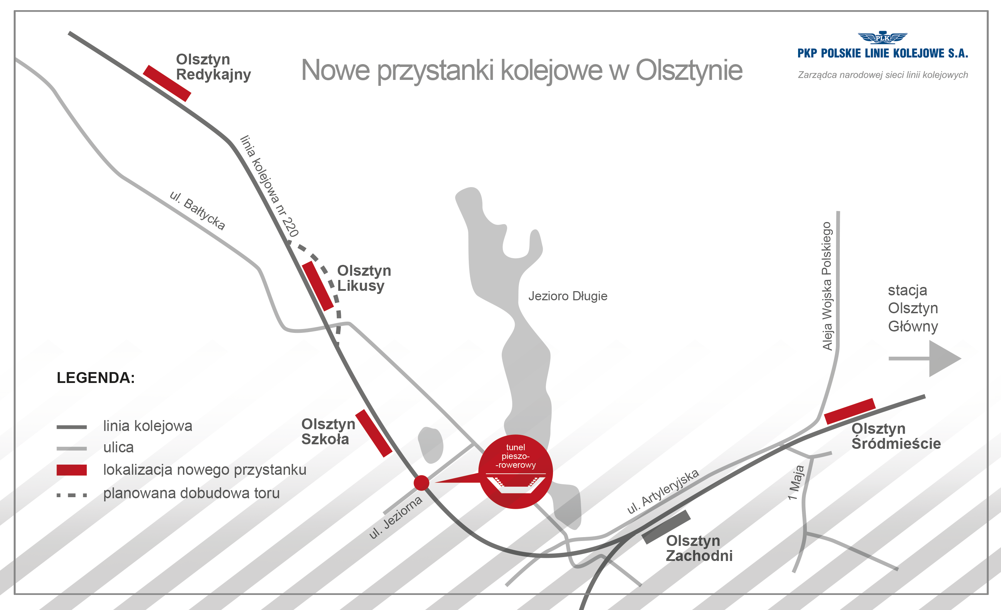

Krajowy Program Kolejowy – postępuje realizacja
– Realizacja Krajowego Programu Kolejowego o wartości blisko 76 mld zł jest już bardziej zaawansowana niż inwestycje w całej ubiegłej perspektywie 2007 – 2015. Po podpisaniu dziś umowy na odcinek Choszczno – Stargard na linii Poznań – Szczecin, PKP Polskie Linie Kolejowe w realizacji maja już projekty o wartości blisko 47 mld zł – powiedział Ireneusz Merchel.
PLK na trasie Szczytno – Pisz zapowiada krótsze podróże
Na linii Szczytno – Pisz wymieniono 60 km toru. Na stacjach i przystankach m.in. Szczytno, Ruciane-Nida i Pisz widać efekty prac przy budowie nowych peronów. Zmodernizowane obiekty zaoferują podróżnym lepszą obsługę. Po przebudowie są wyższe, co ułatwi wsiadanie i wysiadanie z pociągu. Antypoślizgowa nawierzchnia i funkcjonalne oświetlenie umożliwią bezpieczne poruszanie się także po zmroku. Wygodę umożliwią nowe ławki, wiaty i czytelna informacja pasażerska. Zamontowane zostaną także udogodnienia dla osób o ograniczonej możliwości poruszania się: pochylnie, prowadnice i ścieżki dotykowe.
Na trasie zamontowano nowoczesne urządzenia sterowania ruchem. Dzięki nim wzrósł poziom bezpieczeństwa. Sprawny przejazd zapewniają zmodernizowane mosty w Rucianem-Nidzie i Wałpuszu. Obiekty przeszły testy obciążeniowe i spełniają wymagania m.in. do szybszych przejazdów cięższych składów. Nowa nawierzchnia na przejazdach kolejowo-drogowych zapewni lepszy przejazd aut. Po zamontowaniu urządzeń zabezpieczających dodatkowo zwiększy się poziom bezpieczeństwa na styku toru i drogi.
Pociągiem na Mazury
Na trasie Szczytno – Pisz trwają odbiory peronów, torów i nowoczesnych urządzeń sterowania. Linia przygotowywana jest do ruchu. W październiku przewoźnicy odbędą jazdy testowe i zapoznawcze. Pociągi rozkładowe mają wrócić na trasę od 20 października 2019 roku.
W II kwartale 2020 roku oddany będzie do ruchu odcinek Pisz – Ełk. Na tej trasie niezbędne są dodatkowe prace – kompleksowa wymiana konstrukcji na dwóch mostach w Piszu i Ełku. Zakres robót określiła specjalna ekspertyza.
Wygodniej i szybciej do mazurskich miejscowości
Modernizacja linii kolejowej Olsztyn – Ełk na odcinku Szczytno – Pisz – Ełk realizowana jest w ramach Programu Operacyjnego Polska Wschodnia. Efektem prac będą szybsze i wygodniejsze podróże ze Szczytna do Ełku. Pociągi pasażerskie pojadą z prędkością do 120 km/h, a czas przejazdu w relacji Szczytno – Ełk skróci się o połowę – z ok. 3 godz. do 1,5 godz. Podróż na trasie Olsztyn – Szczytno – Ełk potrwa nieco ponad 2h. Skorzystają mieszkańcy regionu warmińsko-mazurskiego, którzy szybciej dojadą do pracy i szkoły. Będzie dobra oferta dla turystów. Inwestycja zapewni łatwiejszy dostęp do atrakcyjnych miejscowości wypoczynkowych: Ruciane Nida oraz Pisz.
Inwestycja w liczbach:
1 nowy przystanek: Pisz Wschodni;
4 przebudowane stacje: Szczytno, Pisz, Spychowo, Drygały;
14 przebudowanych przystanków, m.in. Nowa Wieś Ełcka, Ruciane-Nida;
99 przebudowane przejazdy kolejowo-drogowe;
9 przebudowanych mostów i wiaduktów;
24 nowych rozjazdów;
ok. 113 km torów.

Kontakt dla mediów:
Martyn Janduła
Zespół prasowy
PKP Polskie Linie Kolejowe S.A.
571 370 301
rzecznik@plk-sa.pl

